华帝瓷话套系登陆2026KIB：把千年青瓷搬进年轻人的厨房
2026上海国际智家生活博览会（KIB）于日前圆满落幕。此次盛会，华帝携瓷话套系亮相展会，以“瓷・悦厨，话・东方”为主题，将龙泉青瓷的素雅美学与现代厨电科技相融，成为了现场国潮创新的亮眼注脚。
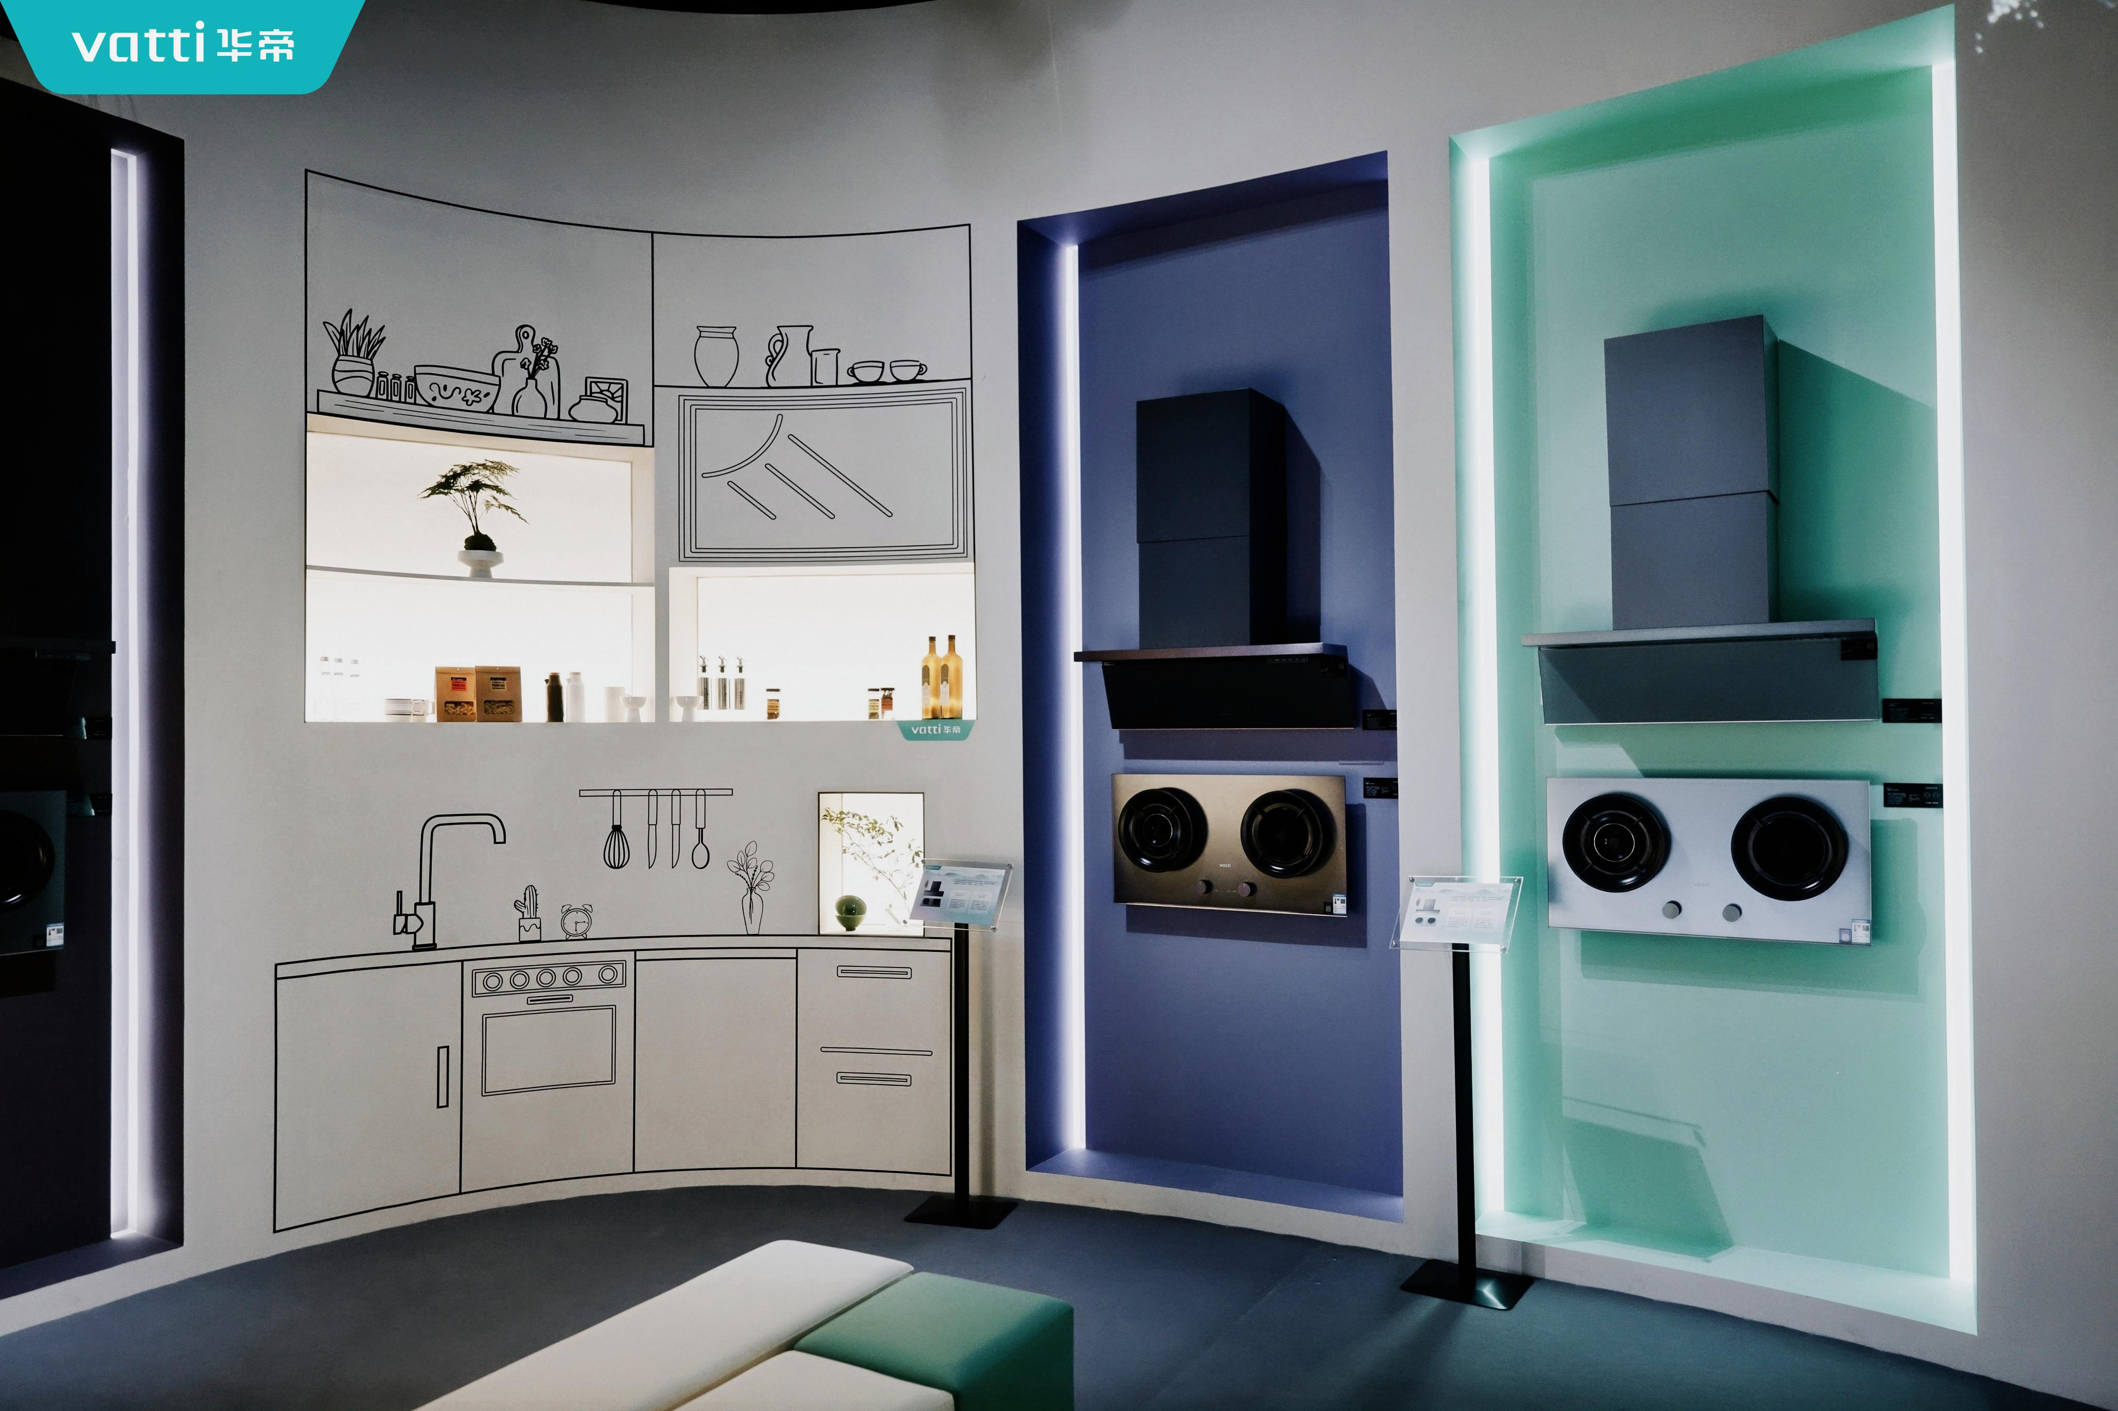
以瓷为媒，非遗文化赋能家电出海
作为国内首个深度融合家居家装、全屋五金、电器设备三大赛道的专业展会，本届2026上海国际智家生活博览会（KIB）以“All in AI 全景智慧生态”为核心理念，邀请了“方老华”等行业大牌集中参展。为什么华帝“瓷话”套系能脱颖而出？瓷话套系的突破，在于将龙泉青瓷这一非遗瑰宝的审美底蕴植入现代厨电载体。整套产品汲取宋代美学精髓，素雅内敛的格调，恰好契合华帝推进厨电与家居一体化的产品战略。
瓷话套系共有“雨过天青”“紫韵沉烟”“宋雅檀金”三款颜色，华帝携手中国陶瓷艺术大师叶小春，把龙泉青瓷的釉色与质感转化成厨房语言，让中式烹饪在功能之外，更增添一层沉浸式文化感受。
今年，这套产品完成了连贯的全球亮相旅程。3月的AWE和杭州发布会上，瓷话套系与观众见面；9月初的IFA柏林展上，它以中国家电创新成果之一的身份，出现在了世界各地的观众面前。德国电气、电子与信息技术协会（VDE）副总裁Ruscheinsky一行在体验后表示，没想到瓷器能和厨电融合，效果还这么好。IFA执行总裁Leif Lindner也与华帝首席营销官（CMO）潘叶钊做了深入交流，同时，潘叶钊向对方赠送了一对龙泉青瓷尊，以东方器物完成一场温情的跨国文化交流。
青瓷搭建的文化对话并不局限于柏林展会。在今年 6 月世界杯期间，借借美加墨世界杯相关合作契机，华帝就把青瓷礼器送入西班牙驻华大使馆，将该产品转变为了中国品牌走向海外的文化名片。KIB展会，正是这一系列传播脉络中的重要一站。
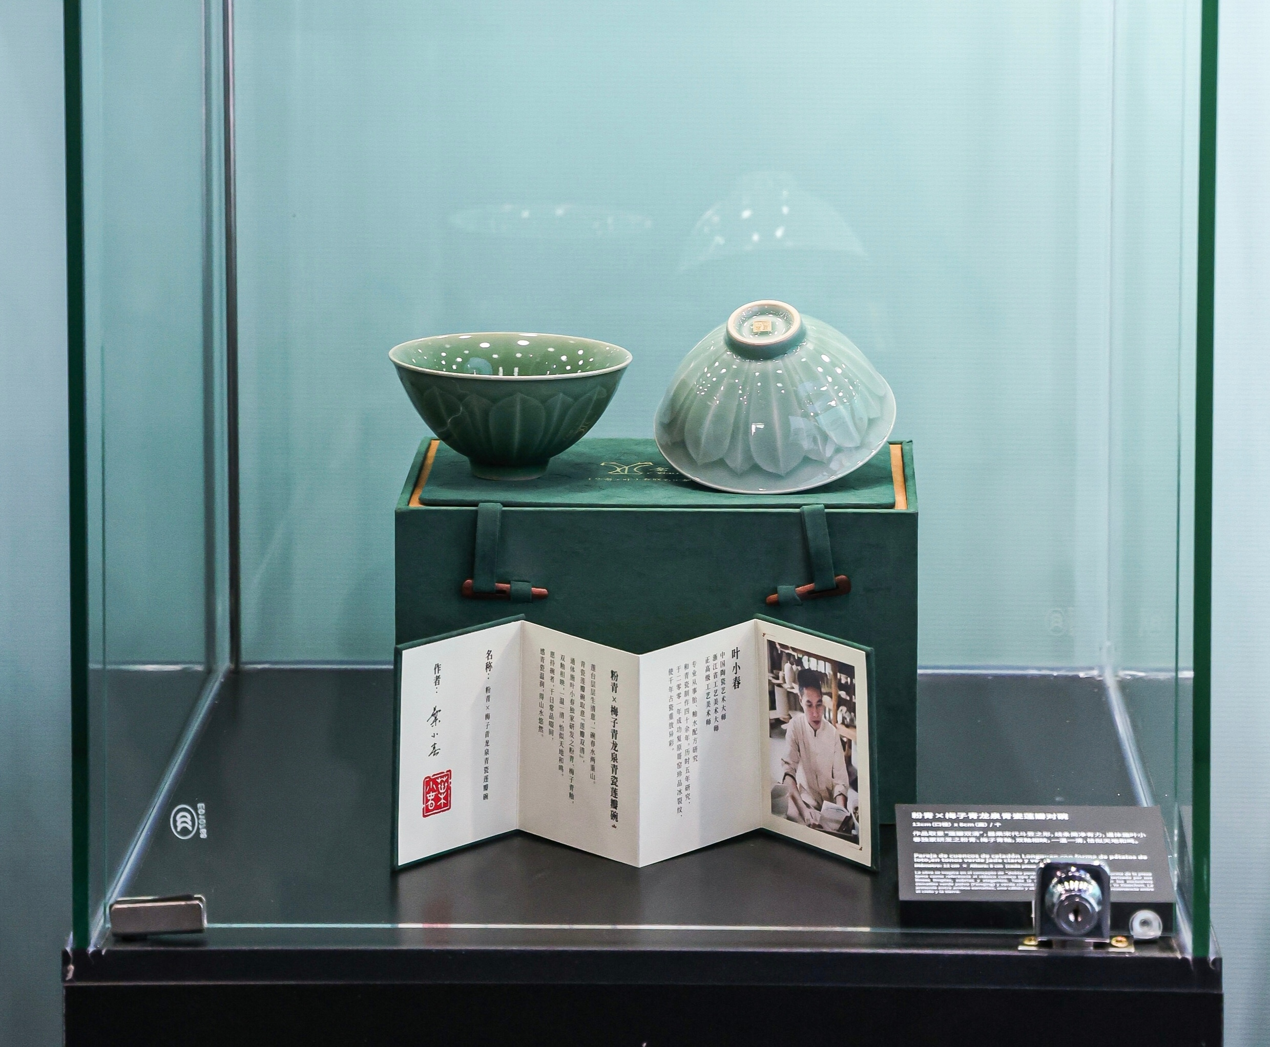
立足厨房痛点，产品实现颜值性能双在线
落地到产品层面，瓷话套系直面中式厨房长期存在的痛点，将烟机做了隐嵌设计。设备上半部分收纳进吊柜内部，和橱柜自然融为一体，原有储物空间得以完整保留。对于旧房翻新场景，也无需对柜体进行大幅度拆除改造。整体视觉干净利落，仅留下雨过天青的瓷色点缀厨间。
机身隐匿，性能却没有丝毫妥协。烟机搭载变频系统，拥有 31m³/min 超大风量与 1500Pa 峰值静压。哪怕高层住户遇上公共烟道排烟高峰，也可以稳定排出油烟。依托 9:1 风量分配逻辑搭配 VOC 气味传感器，设备能够自主感知烹饪工况动态调节风速：爆炒阶段强力捕捉油烟，居家无人时持续换气，全方位守护烹饪环境。除性能与外观之外，易清洁也是这套产品重点打磨的亮点。瓷话烟机搭载第五代蒸汽热水洗技术，洗净率可达99.2%，灭菌率可达99.99%，清洁覆盖率可达99.1%。
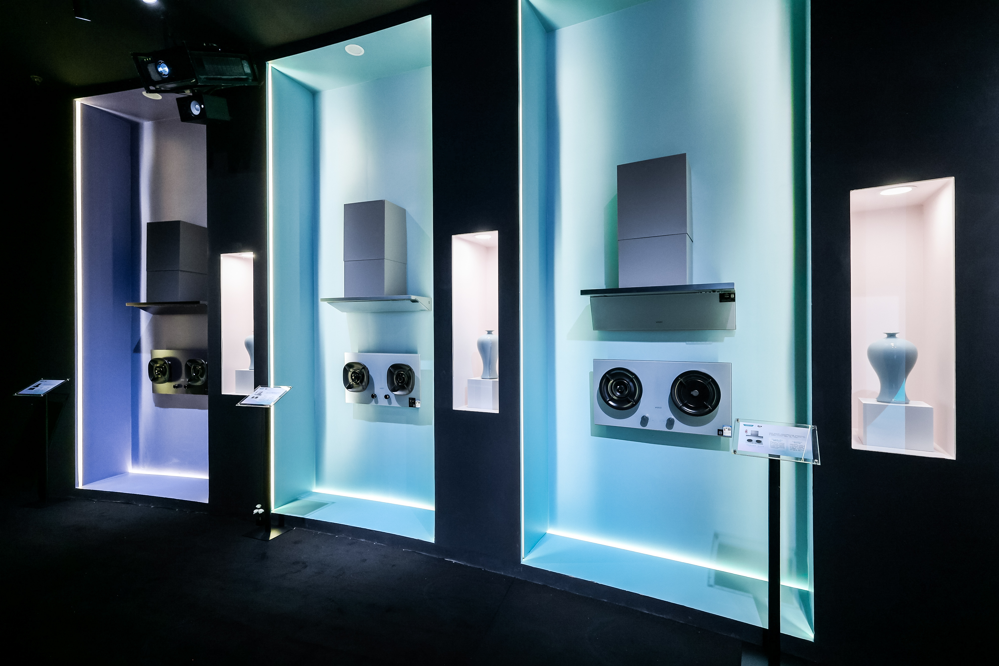
同台展出的灶具延续整套产品的美学思路，以“方圆相济”作为造型设计核心，同时搭载聚能燃烧技术 5.0MAX，拥有 5.2kW 强劲火力，灶心最高温度可达 1200℃，热效率 78%，符合国家一级绿色排放标准。7 档可视化火力调节、最长 180 分钟定时功能搭配 2.4G 烟灶智能联动，让用户可以自由掌控火候，无论是猛火爆炒还是文火慢炖都能从容实现。除烟灶套系之外，TL5i、TH5i 两款燃气热水器也同步亮相展台，搭建出了一体化东方生活场景。
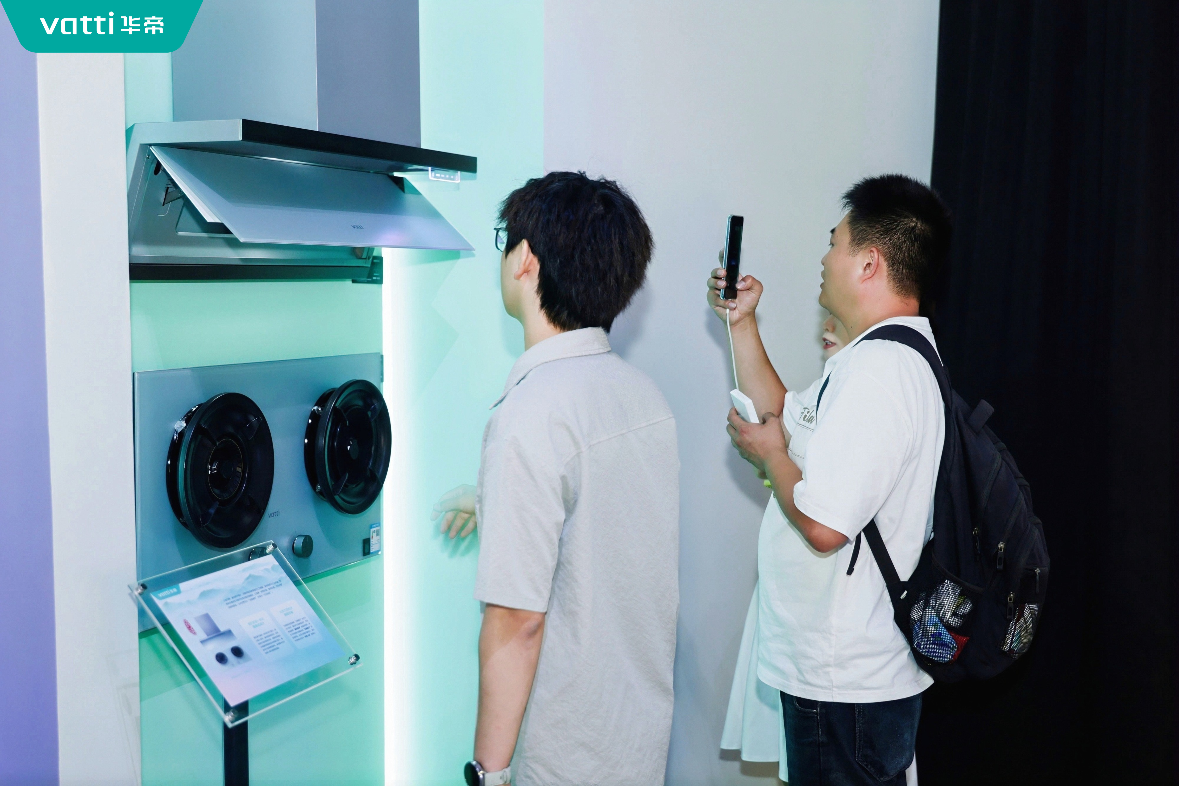
锚定年轻市场，读懂新一代消费需求
2026年国潮消费热度持续走高，年轻群体选购厨电，不再只看重硬件性能，同时重视产品带来的情感体验。龙泉青瓷温润内敛的东方简约美学，刚好契合当代年轻人对松弛治愈的居家追求。而在开放式厨房改造、老房焕新等主流家装场景中，这套产品的隐嵌式结构与便捷易清洁的优势，也落地为实实在在的使用价值。
中国家电出海，技术是底气，文化是底色。而华帝推出的瓷话套系坚持以瓷为媒介，将龙泉青瓷美学植入现代厨电。从AWE预展、浙江发布，到柏林 IFA、西班牙驻华大使馆，再到本次上海 KIB，用实实在在的产品证明了：东方美学可以和中式厨房需求共生共存。

